Дистанционное обучение как составляющая образовательного процесса в школе.

*Козелкова И.В., учитель физики, МОУ СОШ №111 г.Волгоград.*

Аннотация.

Для повышения доступности и эффективности обучения используется дистан-ционный метод, реализуемый с применением информационных и телекоммуникационных технологий при опосредованном (на расстоянии) или не полностью опосредованном взаи-модействии обучающегося и педагогического работника. Большую помощь в повышения эффективности обучении рекомендуется использование электронных образовательных ресурсов, которое нацелено на развитие творческого потенциала учащихся, и расширение возможности для индивидуализации образовательного процесса, и минимизацию затрат для организации самоконтроля и самообразования.

Чтобы не допустить отставания по учебе в силу частых пропусков уроков по каким-либо причинам или ребенок по медицинским показателям находится на индивидуальном обучении, многие родители используют такой метод, как дистанционное обучение в школе. При этом можно улучшить положение дел в учебе и ребенка, который регулярно ходит в школу, но не демонстрирует хорошую успеваемость. Дистанционное обучение (ДО) – про-грессивный метод обучения, реализуемый с применением информационных и телекомму-никационных технологий при опосредованном (на расстоянии) или не полностью опосредо-ванном взаимодействии обучающегося и педагогического работника [2].

Используя дистанционное обучение в школе, можно добиться неплохих результатов. Одна из самых сильных сторон дистанционного обучения - это широкие возможности для коммуникации. Учитель ведет активный диалог с обучающимся, выясняет, уточняет его мнение, направляет его мысли. Для расширения коммуникативного поля работы учителя с учеником используют такие средства, как web-messenger, Skype-консультации, что позволя-ет задействовать зрительную и слуховую память: присутствуют на on-line уроках, просмат-ривают видео-лекции, презентации, слушают аудио-лекции, которые предлагают Интернет-ресурсы. Всё это помогает не только более качественно и глубоко самостоятельно изучить новый материал, но и дает возможность прослушать его повторно, чтобы лучше запомнить необходимую информацию. И если тема урока окажется непонятной, можно повторить просмотр видео урока.

Большую помощь в повышении эффективности обучения оказывает использование электронных образовательных ресурсов (ЭОР). Федеральный проект «Развитие электронных образовательных Интернет-ресурсов нового поколения» видит свою основную цель в обеспечение нового качества образования, повышение его доступности и эффективности за счет массового использования электронных образовательных ресурсов как при обучении в начальной и старшей школе, так и при обучении лиц с ограниченными возможностями [3]. ЭОР – это специфическое учебное пособие, предназначенное для самостоятельной работы учащихся. Оно способствует максимальной активации обучаемых, индивидуализируя их работу и предоставляя им возможность самим управлять своей познавательной деятель-ностью. Электронные образовательные ресурсы (ЭОР) объединяют электронные учебные модули трех типов: информационные, практические и контрольные. К ним относятся видио-материалы изучаемой темы, интерактивные задания, тренажеры (рис.1) и обучающие тесты (рис. 2 и 3) для самоконтроля с целью лучшей усвояемости материала. Для дисциплин, в которых предусматривается выполнение практических заданий (математика, физика, химия), ЭОР содержат лабораторные работы, задания для домашней работы и образцы решения задач.

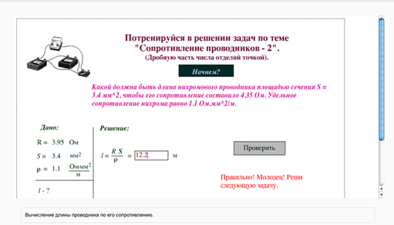 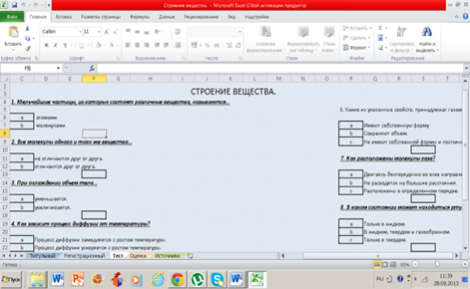

Рис.1. Тренажер. Рис.2. Обучающие тесты.

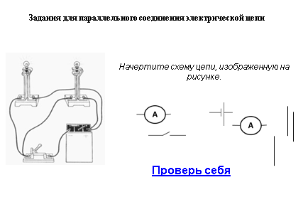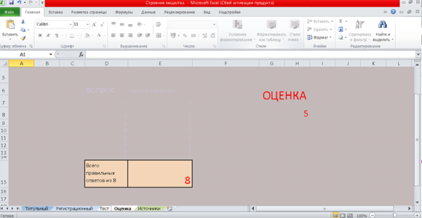

Рис.3. Результат тестирования. Рис. 4. Индивидуальные задания.

С целью усвоения алгоритма решения задач, учитель может использовать презентации, наполненные материалом, который носит обучающий характер (Рис. 4). Используя ссылки «Проверь себя» или «Подсказка», ребенок может контролировать свое решение, добиваться правильности его выполнения. Таким образом, ЭОР выступают в роли «учителя», который дает знания и настраивает обучаемого на их усвоение.

В качестве технологической базы для реализации дистанционного обучения используют систему Moodle. Moodle (модульная объективно – ориентированная

динамическая учебная среда) - это система управления обучением, ориентированная на организацию взаимодействия между учителем и обучаемым [1]. Используя Moodle, учитель создает курс, наполняя его содержанием в виде лекционного материала, презентаций, практических заданий, тестов для контрольных занятий, а также иллюстраций, схем, таблиц, ссылок на другие ресурсы, находящиеся в Интернете. Обучающиеся, выполняя самостоятельные задания, прикрепляют их в электронной среде для проверки, где затем могут просмотреть замечания, исправить задания и выслать снова для очередной проверки. По результатам выполнения обучаемыми заданий учитель выставляет оценки и дает комментарии. Таким образом, Moodle является и центром создания учебного материала, и обеспечения интерактивного взаимодействия между учителем и обучающимся, дает возможность получать постоянную помощь от учителя.

Необходимо помнить, что процесс восприятия информации и ее усвоения у разных детей различен, поэтому, проводя уроки дистанционно, необходимо учитывать индивидуальные особенности обучаемых, обеспечивая им максимально комфортное восприятие изучаемой темы. Можно утверждать, что важна не только информация, но и то, как она воспринимается обучающимися, поскольку ценным становится не только знания, но и умение пользоваться ими на практике.

Обобщая вышесказанное, можно утверждать, что дистанционное обучение способствует

* приобретению навыков работы пользователя с компьютером,
* самостоятельной познавательной деятельности;
* осуществлять акцент на конкретные задачи при изучении данной темы;
* повышению качества обучения,
* объективному контролю и самоконтролю на основе взаимодействия с преподавателем.

Библиографический список

1. Попов А.Э. Информационные технологии в науке и образовании.- М: НОУ ИКТ, 2013г. – 175с.
2. http://www.top-personal.ru/
3. http://eor.it.ru/eor